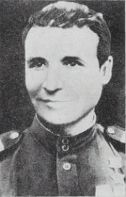

Ефремов Михаил Ефремович
Герой Советского Союза

Родился в 1919 году в селе Подольное Торжокского района. Окончил школу – семилетку. Работал весовщиком на железнодорожной станции «Щербово». В 1939 году Ефремов был призван на службу в Рабоче-крестьянскую Красную Армию. Участвовал в советско-финской войне. С июня 1941 года — на фронтах Великой Отечественной войны. К октябрю 1943 года гвардии старший сержант Михаил Ефремов был помощником командира сапёрного взвода 81-го гвардейского стрелкового полка. Отличился во время битвы за Днепр. День победы встретил в Австрии. Звание Героя Советского Союза М.Е.Ефремову присвоено 22 февраля 1944 г.
Трудные дни сапёра
23 октября 1943 года Ефремов в составе одной из штурмовых групп дивизии переправился через Днепр и принял активное участие в боях за захват и удержание плацдарма. В дальнейшем во время наступления с целью расширения плацдарма Ефремов во главе группы сапёров двигался впереди основных сил и, несмотря на массированный вражеский огонь, проделывал проходы в минных заграждениях противника. Во время одной из вылазок по разминированию Ефремов столкнулся с четырьмя немецкими солдатами и убил двоих из них. Солдаты часто шутили: « Там, где прошёл Ефремов, пройдёт и вся дивизия»

Литература:
- Бондаренко И.А. Навеки в памяти новаторов. – Тверь,2010. - 104с.
- Победа, спасшая мир /сост. В, Максимов; библиограф Г. Сиденко. - Тверь, 2010. - 44с.
- Долгов И.А. Золотые Звезды калининцевю. - Москва: Московский рабочий,1984. – 383с.

